ΓΥΜΝΑΣΙΟ ΠΟΛΕΜΙΟΥ
ΣΧΟΛΙΚΗ ΧΡΟΝΙΑ 2015-2016
ΓΡΑΠΤΕΣ ΠΡΟΑΓΩΓΙΚΕΣ ΕΞΕΤΑΣΕΙΣ ΙΟΥΝΙΟΥ 2016 | ΒΑΘ. : ……………/ 40  ΟΛΟΓΡ. : ……………………………..  ΥΠΟΓΡ. : …………………………..
ΤΑΞΗ : Α΄ ΓΥΜΝΑΣΙΟΥ | ΗΜΕΡΟΜΗΝΙΑ : 10/06/2016
ΜΑΘΗΜΑ : ΦΥΣΙΚΑ (ΒΙΟΛΟΓΙΑ) | ΧΡΟΝΟΣ : 1h 30 min (90΄λεπτά)
ΟΝΟΜΑΤΕΠΩΝΥΜΟ : ……………………………………….. | ΤΜΗΜΑ : …….. ΑΡ. : …….

ΟΔΗΓΙΕΣ

- Το εξεταστικό δοκίμιο αποτελείται από 14 σελίδες (συμπεριλαμβανομένης και της 1^{ης} σελίδας)
- Το εξεταστικό δοκίμιο αποτελείται από τρία μέρη.
- Όλες οι απαντήσεις σας να γραφούν στον κενό χώρο που δίδεται πάνω στο εξεταστικό δοκίμιο.
- Δεν επιτρέπεται η χρήση διορθωτικών υλικών. Γράφετε μόνο με μελάνι, μπλε ή μαύρου χρώματος.

ΜΕΡΟΣ Α : Αποτελείται από τέσσερις (4) ερωτήσεις.
Κάθε ορθή απάντηση βαθμολογείται με δυόμιση (2.5) μονάδες.
Να απαντήσετε σε όλες τις ερωτήσεις.

Ερώτηση 1
(α) Να γράψετε δύο (2) όργανα για κάθε ένα από τα πιο κάτω οργανικά συστήματα.
Οργανικά συστήματα | Όργανα
Κυκλοφορικό σύστημα | 1.
Κυκλοφορικό σύστημα | 2.
Πεπτικό σύστημα | 1.
Πεπτικό σύστημα | 2.

(4 χ 0.5μ = 2 μ) μ: ………
(β) Να αντιστοιχίσετε την εικόνα κάθε οργάνου του ανθρώπινου οργανισμού , στη στήλη Α , με το όνομα και τη λειτουργία του , στη στήλη Β .
Στήλη Α | Στήλη Β | Α=Β
1) 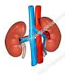 | Α) Ήπαρ , παράγει τη χολή και απαλλάσσει τον οργανισμό από βλαβερές ουσίες. | 1= ……….
2) 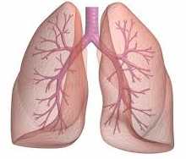 | Β) Νεφροί , καθαρίζουν το αίμα από τις βλαβερές ουσίες με την παραγωγή των ούρων. | 2= …………
 | Γ) Πνεύμονες , βοηθούν στην πρόσληψη οξυγόνου και αποβολή διοξειδίου του άνθρακα .

(2 χ 0.25μ = 0.5 μ) μ: ………
Ερώτηση 2
Να συμπληρώσετε τα κενά στις πιο κάτω προτάσεις.
(α) Το αρσενικό γεννητικό κύτταρο ονομάζεται ………………………………………
(β) Η τεράστια ποικιλία οργανισμών που κατοικεί σε ολόκληρη τη Γη χαρακτηρίζεται με μια λέξη ως ……………………………………………..
(γ) Το θηλυκό γεννητικό κύτταρο ονομάζεται ………………………………
(δ) Όλοι οι ζωντανοί οργανισμοί του πλανήτη μας ταξινομούνται σε …………… Βασίλεια.
(ε) Τα κύτταρα τα οποία διαθέτουν πυρηνική μεμβράνη και καλά σχηματισμένο πυρήνα ονομάζονται …………………………………..
(5 χ 0.5μ = 2.5 μ) μ: ………

Ερώτηση 3
Να γράψετε ποια από τις πιο κάτω προτάσεις είναι Ορθή και ποια Λάθος.
(α) Η ταξινόμηση των οργανισμών από την μικρότερη ταξινομική μονάδα στη μεγαλύτερη είναι : Είδος , Ομοταξία , Γένος , Συνομοταξία , Βασίλειο. | …………
(β) Η οργάνωση του ανθρώπινου οργανισμού από την πιο πολύπλοκη έννοια στην πιο απλή είναι : Οργανισμός , Οργανικό σύστημα , Όργανο , Ιστός , Κύτταρο , Μόριο , Άτομο. | …………
(γ) Το ιώδιο δεσμεύει το διοξείδιο του άνθρακα ενώ το καυστικό νάτριο ανιχνεύει το άμυλο . | …………
(δ) Μία τροφική αλυσίδα απεικονίζει τις πολύπλοκες τροφικές σχέσεις που υπάρχουν μεταξύ των οργανισμών σε ένα οικοσύστημα. | …………
(ε) Οι φυτοφάγοι , παμφάγοι και σαρκοφάγοι οργανισμοί είναι αυτότροφοι οργανισμοί . | …………….

(5 χ 0.5μ = 2.5 μ) μ: ………

Ερώτηση 4
(α) Να συμπληρώσετε τις ενδείξεις που αναφέρονται στα διάφορα μέρη του μικροσκοπίου.
1
2
3
4
5
6

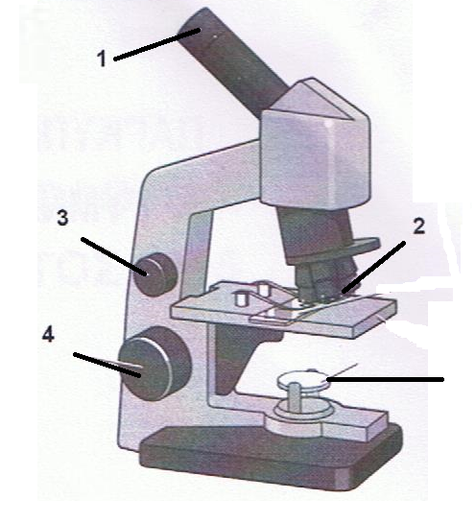
1
3
2
5
6
4

(6 χ 0.25μ = 1.5 μ) μ: ………

(β) Να υπολογίσετε την τελική μεγέθυνση ενός αντικειμένου όταν χρησιμοποιούνται οι πιο κάτω φακοί :
Προσοφθάλμιος | Αντικειμενικός | Τελική μεγέθυνση
10Χ | 40Χ | …………………
10Χ | 100Χ | …………………
10Χ | 20Χ | ……………………
10Χ | 35Χ | ……………………

(4 χ 0.25μ = 1 μ) μ: ………

ΜΕΡΟΣ Β: Αποτελείται από τρεις (3) ερωτήσεις .
Κάθε ορθή απάντηση βαθμολογείται με έξι (6) μονάδες.
Να απαντήσετε σε όλες τις ερωτήσεις.
Ερώτηση 5
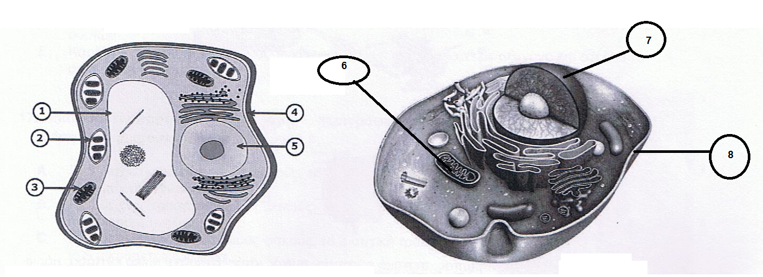
Τα πιο κάτω σχήματα ( Α και Β ) παρουσιάζουν δύο κύτταρα.
Σχήμα Α Σχήμα Β
(α) Να ονομάσετε το κύτταρο που δείχνει το σχήμα Α και το κύτταρο που δείχνει το σχήμα Β .
Σχήμα Α : …………………………………… Σχήμα Β : ……………………………….
(2 χ 0.5μ = 1 μ) μ: ………
(β) Να ονομάσετε τα μέρη / οργανίδια που δείχνουν τα βέλη με τους αριθμούς 1-8.
1
2
3
4
5
6
7
8
(8 χ 0.25μ = 2 μ) μ: ………
(γ) Στον πιο κάτω πίνακα αναφέρονται λειτουργίες οργανιδίων των κυττάρων που απεικονίζονται στα σχήματα Α και Β. Να τοποθετήσετε τον σωστό αριθμό οργανιδίου για την κάθε λειτουργία.
Λειτουργίες οργανιδίων κυττάρων Α και Β | Αριθμός Οργανιδίου από τα κύτταρα Α και Β (1-8)
Από το οργανίδιο αυτό απελευθερώνεται ενέργεια που προέρχεται από θρεπτικές ουσίες που καίγονται με την βοήθεια του οξυγόνου. | …………………..
Αποτελεί αποθήκη νερού και άλλων ουσιών. | …………………..
Περιέχει το γενετικό υλικό (DNA) το οποίο ελέγχει όλες τις λειτουργίες του κυττάρου. | ……………………
Ελέγχει ποιες ουσίες μπαίνουν ή βγαίνουν από το κύτταρο. | …………………..
(4 χ 0.5μ = 2 μ) μ: ………

(δ) Να γράψετε δύο (2) διαφορές μεταξύ Ευκαρυωτικού και Προκαρυωτικού κυττάρου.
……………………………………………………………………………………………………………………………………………………………………………………………………………………………………………………………………………………………………………………………………………………………………………………………………………………………………………………………………………………………………………………
(2 χ 0.5μ = 1 μ) μ: ………
Ερώτηση 6
(α) Να αναφέρετε το κριτήριο με το οποίο θα ξεχωρίζατε τα πιο κάτω ζευγάρια οργανισμών.
Ζευγάρια οργανισμών | Κριτήριο
Πεύκο – Μανιτάρι
Αμοιβάδα – Άλογο
(2 χ 0.5μ = 1 μ) μ: ………
(Β) Ένας από τους πιο χαρακτηριστικούς οργανισμούς που ζουν στη Μεσόγειο είναι τα δελφίνια. Πιο κάτω φαίνεται η ταξινόμηση των δελφινιών με βάση συγκεκριμένα κριτήρια. Αφού τα μελετήσετε , να απαντήσετε στις ερωτήσεις που ακολουθούν.
1^{ο} Κριτήριο | Τα δελφίνια είναι πολυκύτταροι οργανισμοί , με εξειδικευμένα κύτταρα με πυρήνα αλλά χωρίς κυτταρικό τοίχωμα.
2^{ο} Κριτήριο | Τα δελφίνια έχουν σπονδυλική στήλη.
3^{ο} Κριτήριο | Τα δελφίνια γεννούν ζωντανά μικρά τα οποία θηλάζουν στα αρχικά στάδια της ζωής τους.

- Σε ποιο βασίλειο κατατάσσει τα δελφίνια το 1^{ο} Κριτήριο;
……………………………………………………………………………..

- Σε ποια συνομοταξία κατατάσσει τα δελφίνια το 2^{ο} Κριτήριο;
……………………………………………………………………………….

- Σε ποια ομοταξία κατατάσσει τα δελφίνια το 3^{ο} Κριτήριο;
……………………………………………………………………………….
(3 χ 0.5μ = 1.5 μ) μ: ………
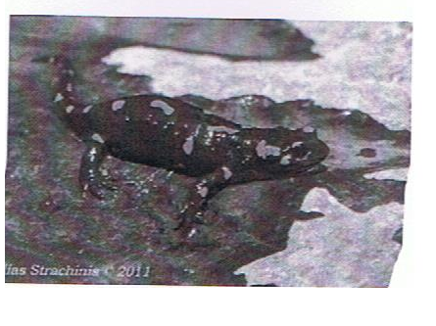
(γ) Η πιο κάτω εικόνα απεικονίζει μια Σαλαμάνδρα , η οποία αρχικά αναπνέει με βράγχια και αργότερα αναπνέει με πνεύμονες , γεννά αβγά στο νερό και έχει λείο και υγρό δέρμα.

- Σε ποια ομοταξία πρέπει να κατατάξουμε την Σαλαμάνδρα με βάση τις πιο πάνω πληροφορίες ;
………………………………………………………………………..

- Να δώσετε ένα άλλο παράδειγμα οργανισμού που ανήκει στην ομοταξία αυτή.
…………………………………………………………………………
- χ 0.5μ = 1 μ) μ: ………
(δ) Ο Γιάννης ισχυρίζεται ότι η Νυχτερίδα ανήκει στην ομοταξία των πτηνών. Να εξηγήσετε εάν είναι σωστός ο ισχυρισμός του .
……………………………………………………………………………………………………………………………………………………………………………………………………………………………………………………………………………………………………………………………………………………………………………………………………………………………………………………………………………………………………………………
(1 χ 1μ = 1 μ) μ: ………
(ε) Ποια είναι η μεγαλύτερη Συνομοταξία του Βασιλείου των ζώων και γιατί ;
…………………………………………………………………………………………………………………………………………………………………………………………………………………………………………………………
(1 χ 0.5μ = 0.5 μ) μ: ………
(στ) Τι ονομάζουμε Είδος; ………………………………………………………………………………………………………………………………………………………………………………………………………………………………………………………………………………………………………………………………………………………………………………………
(1 χ 1μ = 1 μ) μ: ………
Ερώτηση 7
(α) Να γράψετε την τροφική αλυσίδα που αναφέρεται στο πιο κάτω κείμενο :
Σε ένα θαλάσσιο οικοσύστημα η γαρίδα τρέφεται με το φυτοπλαγκτόν. Το φυτοπλαγκτόν αποτελείται από διάφορους οργανισμούς που είναι αυτότροφοι. Η φάλαινα όρκα τρώει τον πιγκουΐνο που είναι ο κυρίως θηρευτής της γαρίδας.
(4 χ 0.25μ = 1 μ) μ: ………

(β) Το πιο κάτω σχήμα περιγράφει το τροφικό πλέγμα ενός οικοσυστήματος. Αφού το μελετήσετε , να απαντήσετε στα πιο κάτω ερωτήματα.
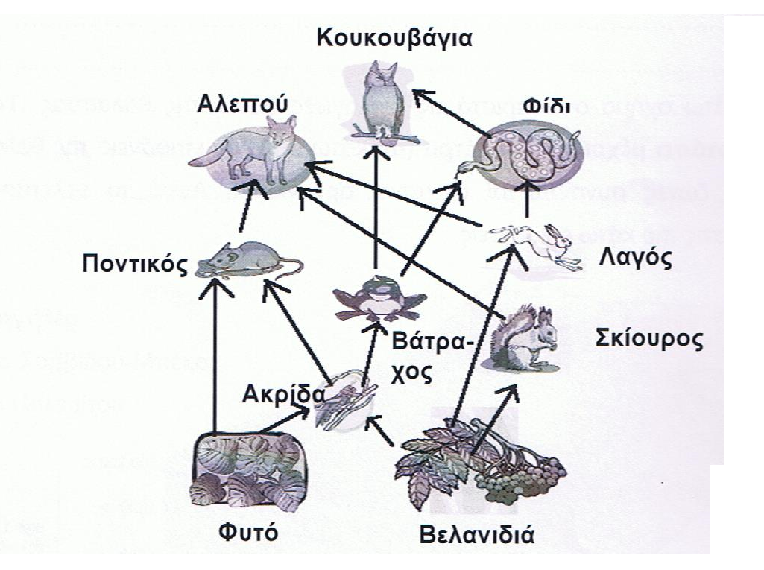

- Να γράψετε μια (1) τροφική αλυσίδα από το πιο πάνω πλέγμα στην οποία να συμμετέχει ο βάτραχος και το φίδι. (5 χ 0.25μ = 1.25 μ) μ: ………

- Να γράψετε δύο (2) ζευγάρια θηρευτών , οι οποίοι ανταγωνίζονται για τροφή , καθώς και τα θηράματα για τα οποία ανταγωνίζονται στο πιο πάνω πλέγμα .
1^{ον} ζευγάρι θηρευτών | Θήραμα που ανταγωνίζονται  ……………………………………………………
2^{ον} ζευγάρι θηρευτών | Θήραμα που ανταγωνίζονται  …………………………………………………..
(6 χ 0.25μ = 1.5 μ) μ: ……..
- Να ονομάσετε έναν (1) παραγωγό , έναν (1) παμφάγο οργανισμό και έναν (1) κορυφαίο θηρευτή με βάση το πιο πάνω πλέγμα.
Παραγωγός | Παμφάγος οργανισμός | Κορυφαίος θηρευτής
(3 χ 0.5μ = 1.5 μ) μ: ……..
- Αν από το οικοσύστημα εξαφανιστούν οι ακρίδες , να εξηγήσετε πως θα επηρεαστούν οι βάτραχοι , οι παραγωγοί και η κουκουβάγια.
Βάτραχοι:…………………………………………………………………………………………………………………………………………………………………………………………………………………………………………… Παραγωγοί:………………………………………………………………………………………………………………………………………………………………………………………………………………………………………… Κουκουβάγια:……………………………………………………………………………………………………………………………………………………………………………………………………………………………………….
(3 χ 0.25μ = 0.75 μ) μ: ……..

ΜΕΡΟΣ Γ : Αποτελείται από μία (1) ερώτηση των 12 μονάδων.
Ερώτηση 8
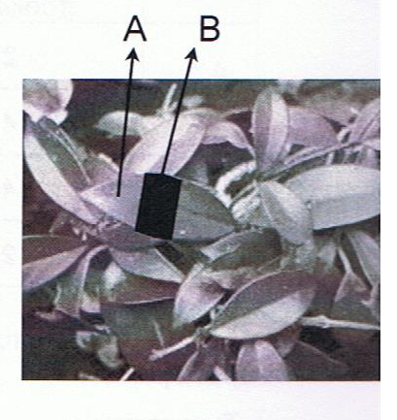
(α) Η Σοφία ήθελε να μελετήσει τη λειτουργία της φωτοσύνθεσης και έκανε το ακόλουθο πείραμα : Πήρε ένα πράσινο φυτό , το πότισε και κάλυψε με μαύρη ταινία ένα μέρος ενός φύλλου του. Το άφησε δίπλα στο ανοικτό παράθυρο για 2-3 μέρες.

Να απαντήσετε στα ερωτήματα που ακολουθούν:
- Ποιο παράγοντα θέλει να ελέγξει η Σοφία στο πείραμα της;
……………………………………………………………………………………………
(1 χ 0.5μ = 0.5 μ) μ: ………
- Να αναφέρετε έναν παράγοντα που κράτησε σταθερό στο πείραμα της.
………………………………………………………………………………………………
(1 χ 0.5μ = 0.5 μ) μ: ………
(β) Η Σοφία μετά από μερικές μέρες έκοψε το φύλλο που ήταν καλυμμένο με ταινία (μέρος του φύλλου) , για να ελέγξει αν έκανε φωτοσύνθεση.
- Ποια διαδικασία πρέπει να κάνει στο φύλλο , πριν ελέγξει αν έκανε φωτοσύνθεση και ποιο διάλυμα πρέπει να χρησιμοποιήσει;
Διαδικασία : ……………………………………………………………..
Διάλυμα : …………………………………………………………………
(2 χ 0.25μ = 0.5 μ) μ: ………
- Ποια ουσία θα αφαιρέσει από το φύλλο με τη διαδικασία αυτή;
………………………………………………………………………………………………………………………….
(1 χ 0.25μ = 0.25 μ) μ: ………
- Ποια ουσία πρέπει να ανιχνεύσει στο φύλλο του φυτού , για να διαπιστώσει ότι έκανε φωτοσύνθεση;
…………………………………………………………………………………………………………………………….
(1 χ 0.25μ = 0.25 μ) μ: ………
- Στον πιο κάτω πίνακα να συμπληρώσετε τα ακόλουθα :
- Ποιο διάλυμα θα χρησιμοποιήσει στην πιο πάνω ανίχνευση;
- Ποιο είναι το αρχικό χρώμα του διαλύματος και ποιες αλλαγές θα παρατηρήσει στο χρώμα αυτό στην περιοχή Α και στην περιοχή Β του φύλλου.
Φύλλο | Διάλυμα | Αρχικό χρώμα διαλύματος | Τελικό χρώμα διαλύματος
Περιοχή Α
Περιοχή Β
(4 χ 0.25μ = 1 μ) μ: ………
- Να εξηγήσετε τα αποτελέσματα του πειράματος για την περιοχή Β.
………………………………………………………………………………………………………………………………………………………………………………………………………………………………………………………………………………………………………………………………………………………………………………………
(1 χ 0.75μ =0.75 μ) μ: ………
(δ) Το πιο κάτω σχήμα αναπαριστά τις βιολογικές ζώνες της θάλασσας. Το φως μπορεί να φτάσει μέχρι τα 200 μέτρα(m) κάτω από την επιφάνεια της θάλασσας. Σε όλες τις ζώνες συναντώνται ζωντανοί οργανισμοί. Αφού το μελετήσετε να απαντήσετε στα ερωτήματα που ακολουθούν.
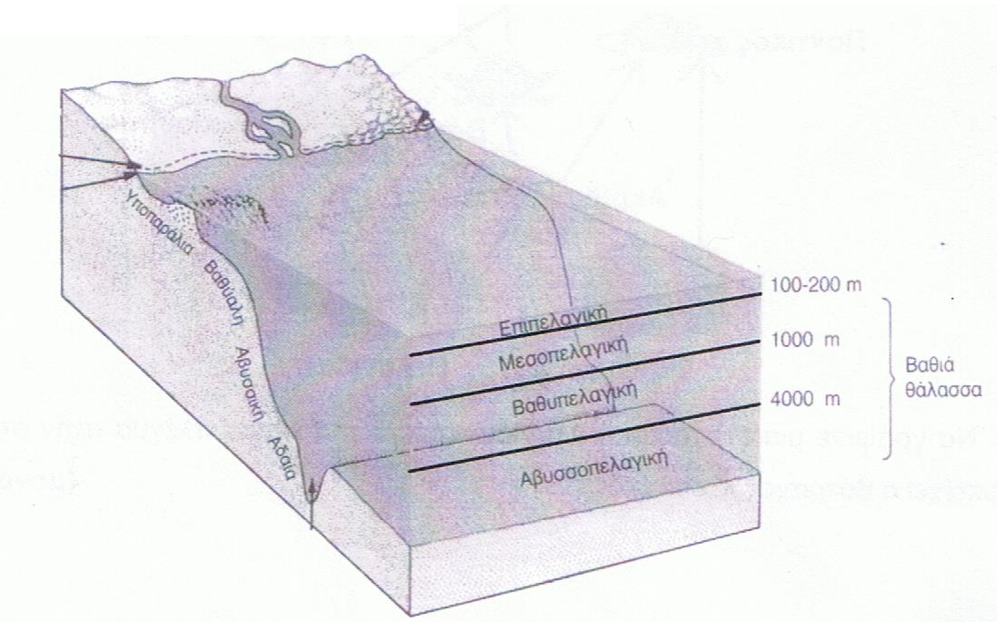

- Σε ποια από τις τέσσερις ζώνες (Επιπελαγική, Μεσοπελαγική , Βαθυπελαγική , Αβυσσοπελαγική ) θα υπάρχουν φυτά ;
…………………………………………………………………………………………………………………..
(1 χ 0.5μ = 0.5 μ) μ: ………

- Σε ποια από τις τέσσερις ζώνες (Επιπελαγική, Μεσοπελαγική , Βαθυπελαγική , Αβυσσοπελαγική ) θα γίνει φωτοσύνθεση και γιατί;
………………………………………………………………………………………………………………………………………………………………………………………………………………………………………………………………………………………………………………………………………………………………………………………
(1 χ 1.5μ = 1.5 μ) μ: ………
(ε) Το σχήμα Α απεικονίζει το αναπαραγωγικό σύστημα του άντρα ενώ το σχήμα Β απεικονίζει μια πάθηση στο αναπαραγωγικό σύστημα του άντρα.

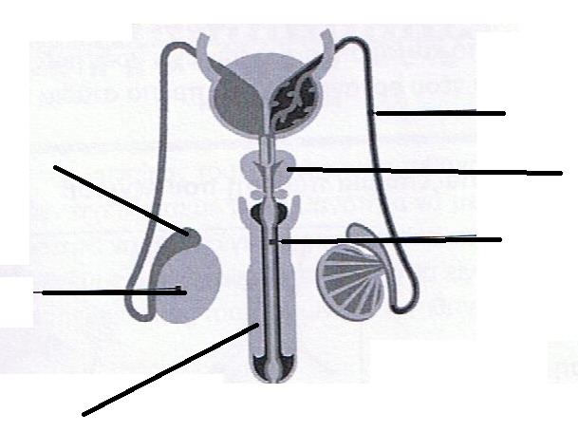
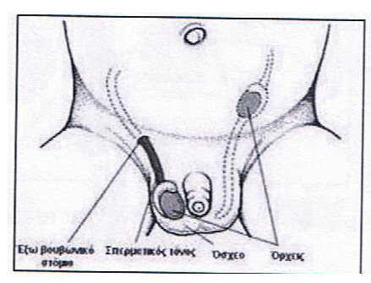
5
1
4
3
6

2

Σχήμα Α Σχήμα Β
Να απαντήσετε στα ερωτήματα που ακολουθούν :
- Να ονομάσετε τα διάφορα μέρη του αναπαραγωγικού συστήματος του άντρα , που απεικονίζονται στο σχήμα Α.
1= | 4=
2= | 5=
3= | 6=
(6 χ 0.25μ = 1.5 μ) μ: ………

- Ποια πάθηση απεικονίζεται στο σχήμα Β;
…………………………………………………………………………………………………………………….
(1 χ 0.25μ = 0.25 μ) μ: ………
- Τι μπορεί να προκαλέσει η πάθηση αυτή και πώς θεραπεύεται;
………………………………………………………………………………………………………………………………………………………………………………………………………………………………………………………...
(2 χ 0.5μ = 1 μ) μ: ………
(στ) Να γράψετε τέσσερις (4) σωματικές αλλαγές που εμφανίζονται στα κορίτσια κατά την εφηβεία.
……………………………………………………………………………………………………………………………………………………………………………………………………………………………………………………………………………………………………………………………………………………………………………………………………………………………………………………………………………………………………………………
(4χ 0.5μ = 2 μ) μ: ………
(ζ) Να συμπληρώσετε τα κενά στις πιο κάτω προτάσεις.
- Ο καταμήνιος κύκλος διαρκεί περίπου ………. Μέρες.
- Την πρώτη μέρα του καταμήνιου κύκλου ξεκινά η …………………………………….. .
- Το χρονικό διάστημα των ημερών που η γυναίκα , αν έχει σεξουαλική επαφή μπορεί να μείνει έγκυος ονομάζεται …………………………………………………… και ορίζεται από την …….. έως την ……….. ημέρα .
- Η απελευθέρωση του ωαρίου στον ωαγωγό ονομάζεται ……………………..
- Ο χρόνος ζωής του ωαρίου είναι ……….. ενώ του σπερματοζωαρίου …………. .
- Η γονιμοποίηση του ωαρίου από το σπερματοζωάριο γίνεται ……………………………. ενώ η ανάπτυξη του νέου οργανισμού ………………………………
(6χ 0.25μ = 1.5 μ) μ: ………

ΕΙΣΗΓΗΤΡΙΑ ΣΥΝΤΟΝΙΣΤΗΣ ΔΙΕΥΘΥΝΤΗΣ
ΒΟΗΘΟΣ ΔΙΕΥΘΥΝΤΗΣ

Αγαθαγγέλου Ευανθία Κωνσταντινίδης Χρίστος Χριστοδουλίδης Ανδρέας

